

Perdoai-nos, Senhor Deus...

#### Irmãos:

#### Não apagueis o Espírito,

#### mas avaliai tudo, conservando o que for bom. Afastai-vos de toda a espécie de mal.

#### O Deus da paz vos santifique totalmente,

#### para que todo o vosso ser – espírito, alma e corpo – se conserve irrepreensível

#### para a vinda de Nosso Senhor Jesus Cristo.

*(Apóstolo São Paulo na 1ª Carta aos Tessalonicenses*

*5, 17-24)*

# **Do Catecismo da Igreja Católica**

## Os números referem-se aos artigos do Catecismo.

## As notas explicativas entre [...] são nossas

**1446** Cristo instituiu o sacramento da Penitência para todos os membros pecadores da sua Igreja, antes de mais para aqueles que, depois do Baptismo, caíram em pecado grave e assim perderam a graça baptismal e feriram a comunhão eclesial. É a eles que o sacramento da Penitência oferece uma **nova possibilidade** de se **converterem** e de **reencontrarem** a graça da justificação [*=expressão bíblica que significa a salvação como Dom gratuito de Deus*]. Os Padres da Igreja apresentam este sacramento como a “segunda tábua de salvação”, depois do naufrágio que é a perda da graça”. ⏹

**1447** No decorrer dos séculos, a forma concreta segundo a qual a Igreja exerceu este poder recebido do Senhor variou muito. Durante os primeiros séculos, a reconciliação dos cristãos, que tinham cometido pecados particularmente graves depois do Baptismo (por exemplo: a idolatria, o homicídio ou o adultério) estava ligada a uma disciplina muito rigorosa, segundo a qual os penitentes tinham de fazer penitência pública pelos seus pecados, muitas vezes durante longos anos, antes de receberem a reconciliação. A esta “ordem dos penitentes” (que apenas dizia respeito a certos pecados graves) só raramente se era admitido e, em certas regiões, apenas uma vez na vida. Durante o século VII, inspirados pela tradição monástica do Oriente, os missionários irlandeses trouxeram para a Europa continental a prática “privada” da penitência que não exigia a realização pública e prolongada de obras de penitência, antes de receber a reconciliação com a Igreja. O sacramento processa-se, a partir de então, dum modo mais secreto, entre o penitente e o sacerdote. Esta nova prática previa a possibilidade da repetição e abria assim o caminho a uma frequência regular deste sacramento. Permitia integrar, numa só celebração sacramental, o perdão dos pecados graves e dos pecados veniais. Nas suas grandes linhas, é esta forma de penitência que a Igreja tem praticado até aos nossos dias. ⏹

**1448** Através das mudanças que a disciplina e a celebração deste sacramento têm conhecido no decorrer dos séculos, distingue-se a mesma estrutura fundamental. Esta inclui **dois** elementos igualmente essenciais: por um lado, ① **os actos do homem** que se converte sob a acção do Espírito Santo, a saber, a **contrição** *[= arrependimento sincero, tristeza sentida pela infidelidade a Deus*], a **confissão** [= *relatar as faltas cometidas, assumindo a responsabilidade pelo que se fez, pensou, disse, sentiu ou omitiu*] e a **satisfação** [*= reparar o mal feito, mediante a penitência proposta*]; por outro lado,② **a acção de Deus pela intervenção da Igreja**. A Igreja que, por meio do bispo e seus presbíteros, concede, em nome de Jesus Cristo, o perdão dos pecados e fixa o modo da satisfação, também reza pelo pecador e faz penitência com ele. Assim, **o pecador é curado e restabelecido na comunhão eclesial.** ⏹

**1449** A fórmula de absolvição, em uso na Igreja latina, exprime os elementos essenciais deste sacramento: o Pai das misericórdias é a fonte de todo o perdão. Ele realiza a reconciliação dos pecadores pela Páscoa do seu Filho e pelo Dom do seu Espírito, através da oração e do ministério [*=serviço*]da Igreja:

*(fórmula da absolvição)*

***“Deus, Pai de misericórdia, que pela morte e ressurreição de Seu Filho, reconciliou o mundo consigo e enviou o Espírito Santo para a remissão dos pecados, te conceda, pelo ministério da Igreja, o perdão e a paz. E eu te absolvo dos teus pecados em nome do Pai,* 🞥 *e do Filho e do Espírito Santo”.***⏹

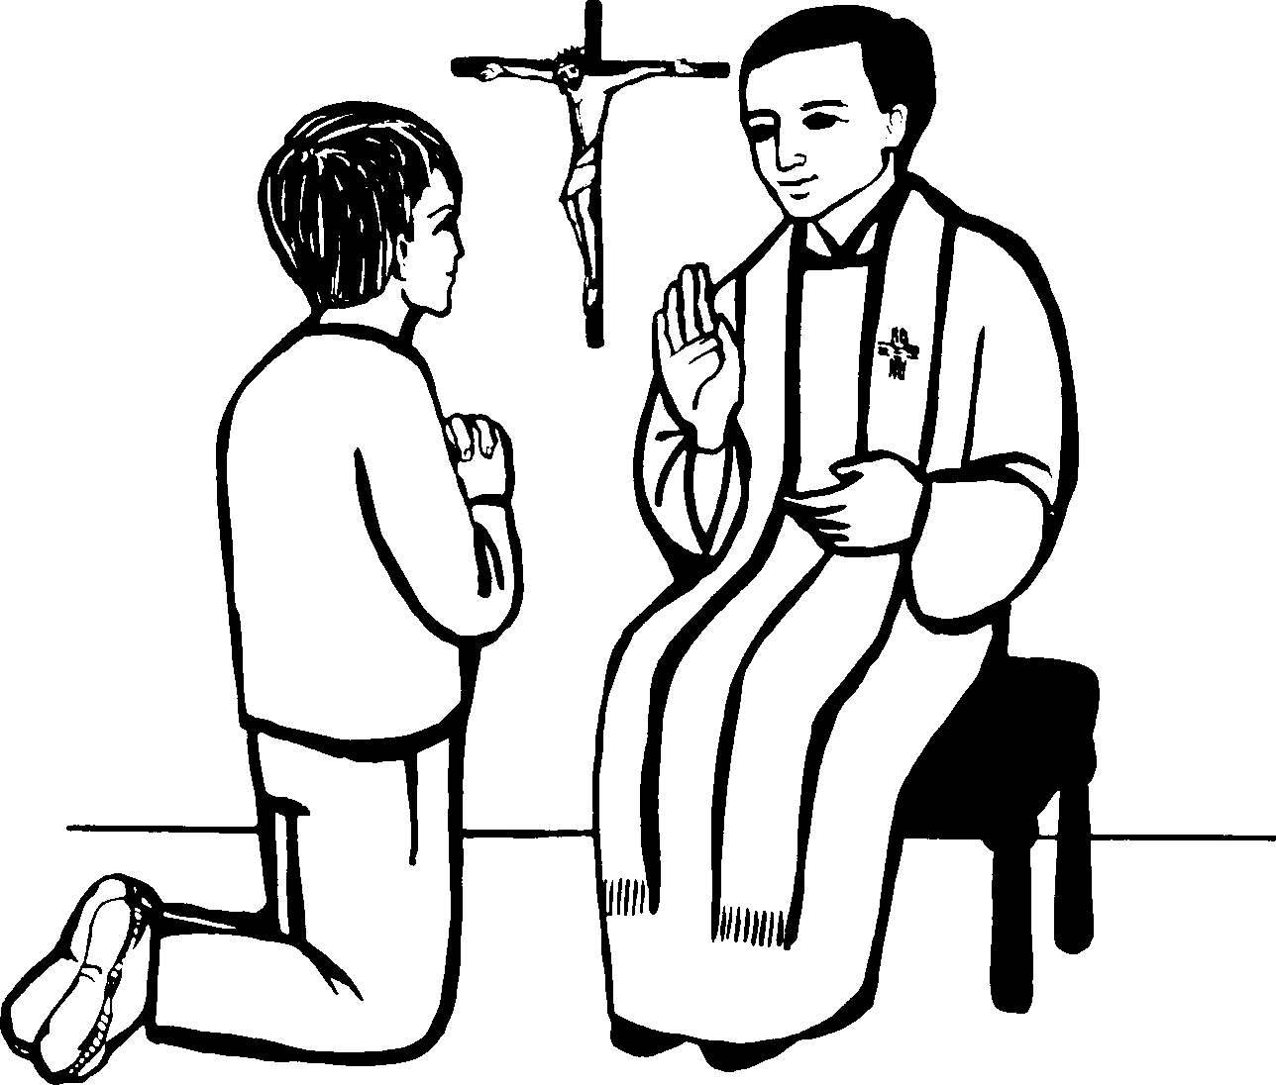Sugestões para a revisão de Vida

**1.**Tendo presentes os Dez Mandamentos do Senhor, caminho de Vida, que Jesus assim resumiu: ***“Amarás o Senhor Teu Deus, com todo o teu coração e ao próximo como a ti mesmo”*,** vou olhar-me em **VERDADE**:

* O meu coração está **voltado** (“convertido”) para o Senhor, procurando sinceramente amá-Lo acima de todas as coisas ou só O amo **depois** dos outros e das coisas, nas “sobras” do meu tempo?
* **Creio mesmo** que Jesus é o Salvador do mundo de Quem todo o ser humano precisa para ser salvo? Tenho procurado conhecê-Lo melhor ou contento-me com um certo “sentimento religioso” reduzido aos “actos religiosos” habituais? Amo-O, de facto?
* Exercito a **oração,** fazendo-me presente ao Senhor e acolhendo-O no dia-a-dia? **Confio**-**Lhe** o sentido da minha vida e a busca da felicidade, ao longo da semana?
* **Creio** e **confio** que Deus me ama mesmo nas dificuldades e sofrimentos, que Jesus veio partilhar connosco, ou desespero e maldigo o Senhor?
* **Santifico**, vivendo com **fidelidade** e **alegria**, o Domingo, dia do Senhor Ressuscitado, e os dias santos, participando na Eucaristia (missa)?
* **Envergonho**-**me** publicamente da minha condição de cristão, fazendo com que na aparência – pelo que digo e faço diante das pessoas – a **minha vida seja igual** à dos “outros”?
* Pus alguma realidade da vida no **lugar** de Deus, a ela **dedicando as minhas energias em demasia** ou até vivendo-a como um vício, **desviando-a da sua finalidade de ser feliz e me santificar**, como o estudo/trabalho, o poder e a autoridade, o dinheiro, o divertimento, o conforto, a internet, o sexo, o álcool ou outras substâncias *que causam dependência e me impedem de ser livre*?
* Dou atenção na televisão, na internet ou por outros meios, à pornografia, *que distorce a afectividade humana, destrói a nossa dignidade, sobretudo da mulher, e desfiguram a sexualidade humana*?

**2. *“É este o meu mandamento: Amai-vos uns aos outros como eu vos amei”.***

* Tenho **verdadeiro amor ao próximo**, ou procuro sempre vantagem na relação com os outros? **Sinto** **ódio** e inimizade? Fiz mal aos outros, com calúnias, falsidades, juízos precipitados, por inveja ou raiva? **Procuro perdoar** ou **guardo rancor e** **ressentimentos**, resistindo ao poder do amor e do perdão de Deus em mim? Por respeito, **guardo segredo** das falhas dos outros ou conto-as a toda gente? Tenho prazer na vingança? Sou fingido(a), interesseiro(a), calculista(a)?
* **Assumo a responsabilidade** pelas minhas faltas no exercício das minhas funções e trabalho, ou os “culpados” são sempre os outros?
* Procuro **construir** **a minha família** como “comunidade de vida e amor”, uma verdadeira “igreja doméstica”? Como **filho**, sou obediente e amigo dos meus pais? Como **pai ou mãe** sou cuidadoso no acompanhamento e educação cristã dos meus filhos, com firmeza e ternura, preparando-os para serem livres, mas também responsáveis pelas consequên­cias das suas escolhas? Procuro participar na sua educação, ou deixo ao cargo do outro pai/mãe? Falto a reuniões da catequese/Escola? Como **esposo** **ou esposa** sou fiel nos pensamentos, actos e palavras, e leal no casamento, cultivando a amizade conjugal e fortalecendo o amor no diálogo, na oração e na Missa dominical? Como **namorado**(a) sou fiel, respeitando os sentimentos e o corpo da(o) namorada(o)?
* Entendo que **ser livre** é poder fazer a vontade de Deus ou acho que é fazer o que me apetece, como os “outros fazem”?
* Como **amigo**, sou leal e verdadeiro, procurando alertar os amigos para os seus erros ou calo-me por medo de os perder? Estou disposto ao sacrifício pelo bem dos outros? Ou preocupo-me mais com o meu bem pessoal?
* Preocupo-me pelo **bem da minha comunidade** e do país, partilhando os meus bens materiais e o meu tempo servindo os irmãos na fé? Pago os meus **impostos** com rectidão e verdade? Sou **honesto, competente** e dedicado no meu trabalho, quer seja patrão ou empregado?

***Acto de Contrição (ou Oração de arrependimento e Perdão) a rezar* antes de receber a absolvição, isto é, o perdão sacramental dos pecados:**

*Meu Deus, porque sois infinitamente bom e Vos amo de todo o meu coração, pesa-me Vos ter ofendido e com o auxílio da Vossa divina graça, proponho firmemente emendar-me e nunca mais vos tornar a ofender. Peço e espero o perdão das minhas culpas pela vossa infinita misericórdia.* ***Ámen****.*